Общая схема функционирования симулятора
Для комплексного исследования остойчивости кораблей на волнении требуется создание инструмента для проведения виртуальных экспериментов, который должен:
- Обеспечивать настройку параметров симуляции в широких пределах.
- Создавать сценарии симуляции: параметры изменяются не только в начале, но и в процессе симуляции.
- Осуществлять интерактивную визуализацию процесса симуляции для осуществления качественного анализа явлений и отладки.
- Обеспечивать экспорт данных в пакеты математического моделирования.
Симулятор состоит из следующих компонентов:
- Скриптовая система использует язык высокого уровня для задания и изменения параметров симуляции, предварительной обработки результатов и формирования сценариев симуляции.
- Модуль физической симуляции, в свою очередь состоит из:
  - Генератора волнения. Генератор волнения формирует поле волнение по заданному спектру и передает необходимые для расчета значения в модель судна.
  - Модели судна. Получает данные о поле волнения и и на основе поля волнения и текущих параметрах судна, формирует набор сил, которые действую в данный момент симуляции.
  - Интегратора. Суммирует силы и решает задачу движения твердого тела под действем сил и моментов.
- Визуализатор отображает поле волнения и модели судов, что позволяет визуально наблюдать процесс симуляции.

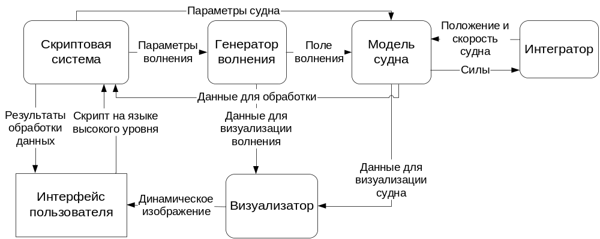
Рис. 1. Диаграмма потоков данных симулятора

Модель волнения
За начало глобальных координат примем некоторую точку на поверхности тихой воды. Ось X направляется в произвольно выбранном направлении (обычно вдоль направления движения фронта волны), ось Z – вверх, а ось Y влево, если смотреть вдоль оси X.
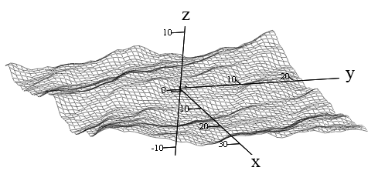
Рис. 2. Глобальная система координат

Нерегулярная поверхность моря в первом приближении может быть описана как суперпозиция простых гармонических волн. В качестве гармонических составляющих можно рассматривать прогрессивные волны малой амплитуды. При бесконечном числе синусоид вертикальное смещение частиц воды на глубине z₀ для одномерного волнения может быть выражено следующим образом:
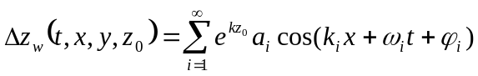 (1)
где 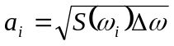 - амплитуда i-ой гармоники;
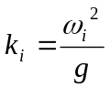 - волновое число;
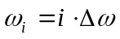 - частота i-ой гармоники;
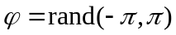 - фазовый сдвиг i-ой гармоники;
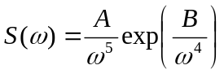 - частотный спектр волнения (модификация Пирсона-Московица).
Для задания спектра волнения через скорость ветра U используется следующая форма спектра: 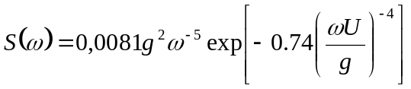.

Давление воды на глубине z₀ с учетом волновой поправки определяется следующим образом:
(2)
Профиль волн для установившегося волнения представлен на Рис. 3.
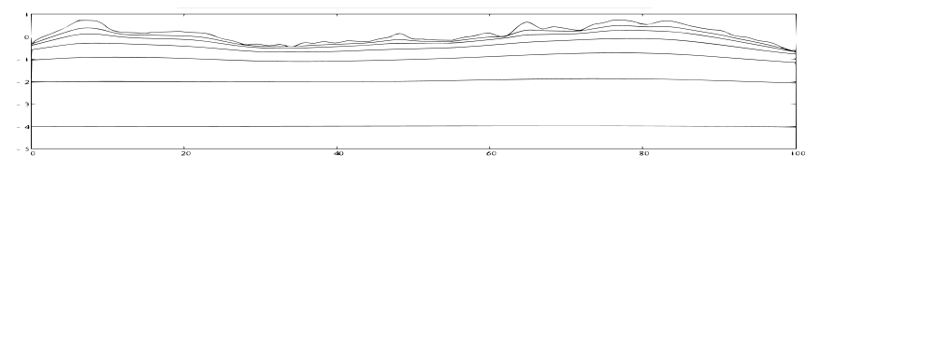
Рис. 3. Поверхности равного давления при установившемся ветровом волнении (скорость ветра 10 м/с) на разных глубинах: z0=-0.125, -0.25, -0.5, -1, -2, -4

Силы и моменты, действующие на погруженное в воду судно
Рассмотрим корабль, находящийся в воде, как твердое тело. Введем параметры, описывающие положение корабля в пространстве. Для этого необходимо выбрать локальную систему координат. За начало системы локальных координат примем центр тяжести корабля, а оси расположим так, чтобы ось x была направлена вдоль корабля в направлении носовой части, ось y – влево, ось z – вверх.
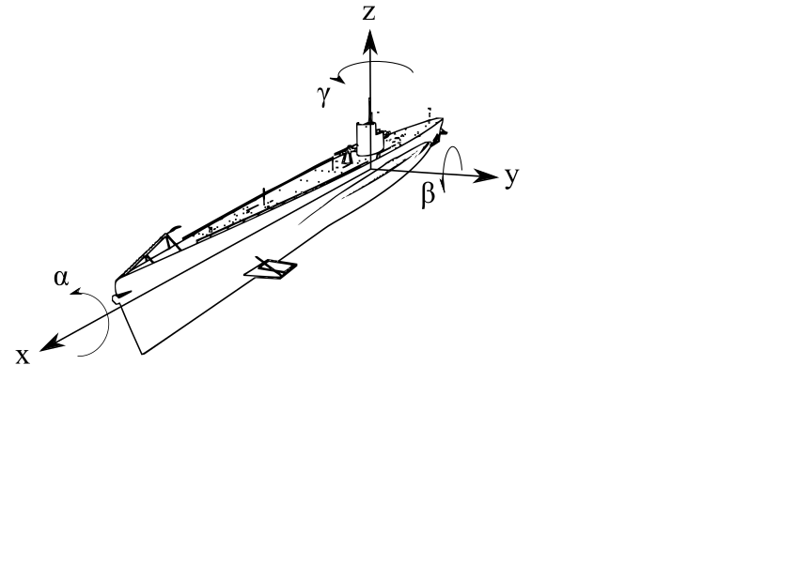
Рис. 4. Локальные координаты и углы вращения корабля
Положение корабля в пространстве однозначно определяется кортежем из вектора положения центра тяжести и вектора вращения: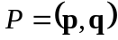, где 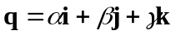, где, в свою очередь, α, β, γ - углы крена, дифферента и курса, соответственно, а i, j, k – орты глобальной системы координат.
Выпишем третий закон Ньютона:
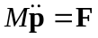 (3)
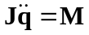 (4)
где M – масса корабля и присоединенной жидкости, J – тензор инерции корабля и присоединенной жидкости в мировом пространстве. Рассмотрим подробнее силу и момент, стоящие в правых частях уравнений (1) и (2).
Так как ненулевой момент является результатом приложения нецентральной силы, то достаточно рассмотреть следующие силы, действующие корабль (см. Рис. 5):
- Сила тяжести, приложенная к центру тяжести и направленная вниз.
- Силы давления воды, приложенные к каждой точке корпуса, находящейся в воде, и направленные вдоль нормали к поверхности.
- Демпфирующие силы, приложенные к каждой точке корпуса, находящейся в воде, и действующие в направлении против направления движения данной точки корпуса.
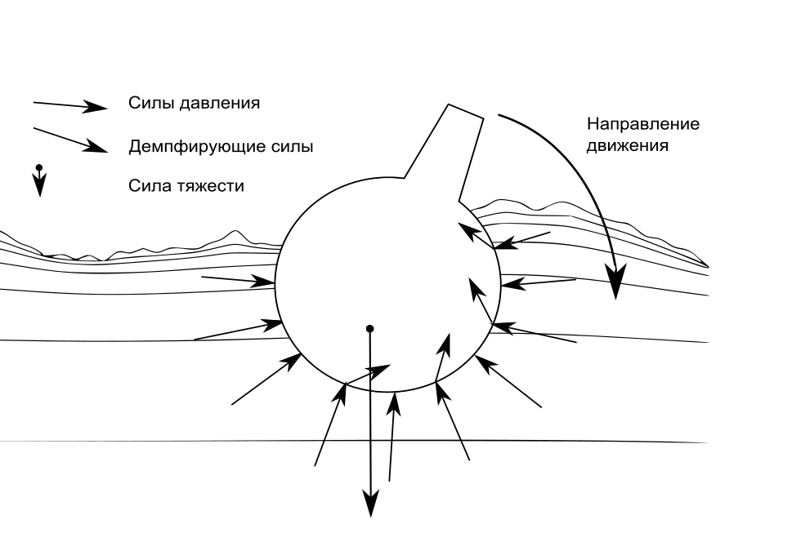
Рис. 5. Силы, действующие на корабль
Суммарные сила и момент, действующие на корабль, могут быть выражены следующим образом:
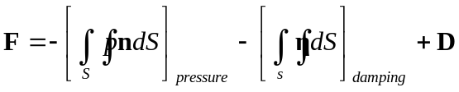 (5)
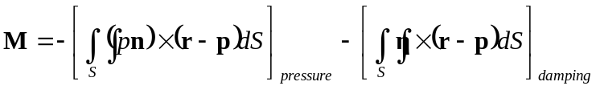 (6)
где
S – погруженная поверхность корабля;
D – вес корабля;
p – давление воды в точке;
n – нормаль к поверхности;
r – радиус-вектор точки поверхности в глобальных координатах;
p – положение корабля в пространстве;
η – дэмпфирующая сила действующей на единицу поверхности корпуса.

Интегрирование сил давления и демпфирующих сил по корпусу
Аналитическое вычисление выражений (5) и (6) сопряжено с трудностями, поэтому для их вычисления используется численный метод. Поверхность корабля разбивается на N малых элементов (размер которых настолько мал, что изменением давления или демпфирующей силы вдоль элемента можно пренебречь), и общая сила и момент рассматривается как сумма сил приложенных к каждому элементу. Таким образом, выражения (5) и (6) можно переписать следующим образом:
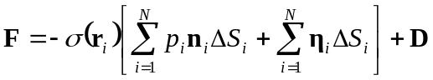 (7)
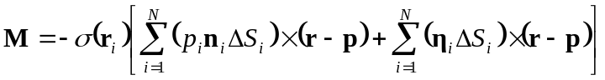 (8)
где 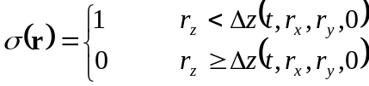
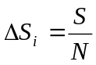, где S – полная площадь корпуса корабля.
Давление, действующее на элемент, вычисляется по формуле (2):
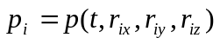
Использование регулярной сетки разбиения корпуса на элементы нецелесообразно, т.к. малые перемещения корабля, могут привести к тому, что целый ряд узлов сетки одновременно погрузится в воду. Как следствие, незначительное изменение осадки или крена может привести к значительному возрастанию гидростатических сил. См. Рис. 6.
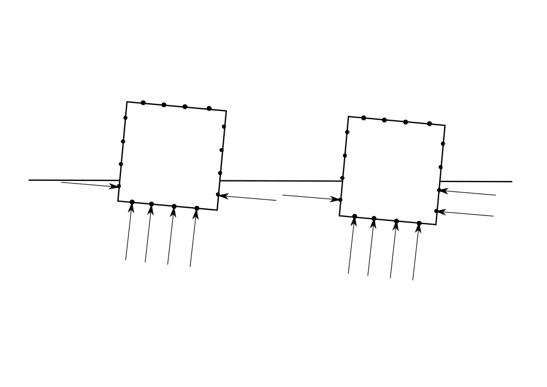
Рис. 6. Малые перемещения приводят к скачкообразному возрастанию сил при использовании регулярных сеток.
Использование статичной случайной сетки приводит к появлению нескомпенсированных сил, и, как следствие, самопроизвольному перемещению моделируемого судна. Для избавления от этого эффекта случайная сетка перестраивается на каждом шаге симуляции. См. Рис. 7.
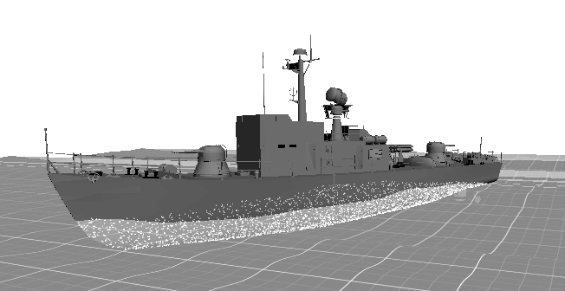
Рис. 7. Интегрирование давления по корпусу корабля: белыми точками обозначены точки, в которых вычисляется сила давления воды

Учет демпфирующих сил
В первом приближении демпфирующую силу можно рассматривать как некоторую силу, линейно зависящую от скорости элемента корпуса относительно частиц воды и модуля косинуса угла между нормалью и направлением потока:
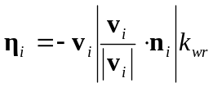 (9)
где v_{i} – линейная скорость движения элемента корпуса;
k_{wr} – коэффициент сопротивления, определяемый экспериментально или путем калибровки модели.

Особенности реализации физической системы
Для ускорения расчетов используется трехмерная таблица предварительно вычисленных значений высот волн для всех направлений, точек в пространстве и точек во времени в пределах пространственной и временной периодичности. См. Рис. 8.
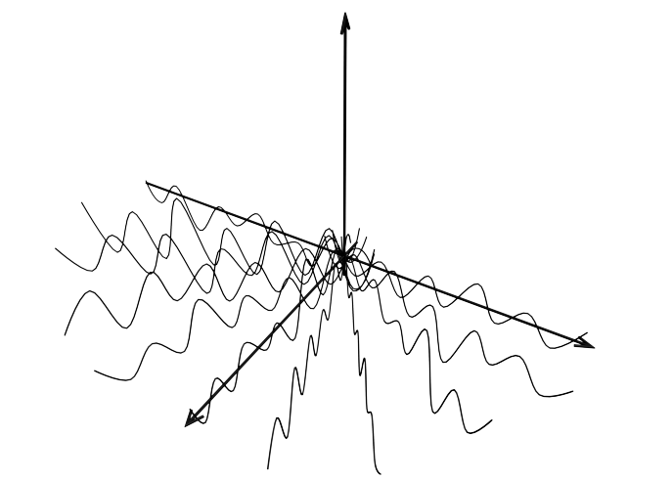
Рис. 8. Представление двумерного морского волнения как суммы одномерных радиально распространяющихся волн.

При интегрировании давления по корпусу судна, давление вычисляется путем выборки соответствующих значений из таблицы. Задача динамики твердого тела применительно к судну решается с использованием библиотеки Bullet [4]

Особенности реализации визуализатора
Визуализатор реализован на языке Microsoft Visual С++. В качестве графического API используется OpenGL 3.3. Для компиляции шейдеров используется библиотека nVidia Cg Compiler. Визуализатор позволяет синтезировать стерео-изображение с использованием расширения GL_EXT_quad_buffer.

Рендеринг морской поверхности
Для создания эффекта присутствия необходимо отображать визуально бесконечную водную поверхность простирающуюся о точки наблюдения до горизонта. Для визуализации безграничного моря используются две основные техники:
- Сетки в пространстве экрана (Screen space grids) [1]
- Неравномерные, привязанные к камере сетки [2]
В ходе работы были реализованы оба варианта визуализации водной поверхности. Вариант с использованием неравномерных сеток привязанных к камере оказался более стабильным и с небольшими изменениями используется как основной.
Для отображения используется сетка подготовленная особым образом. См. Рис. 9. Сетка имеет следующую структуру:
- А - «дно» - используется для маркировки буфера трафарета при отображении раздела сред;
- B - «область волнения» - используется для отображения волн;
- C - «область горизонта» - область, которая находится достаточно далеко от наблюдателя и видимой высотой волн можно пренебречь.

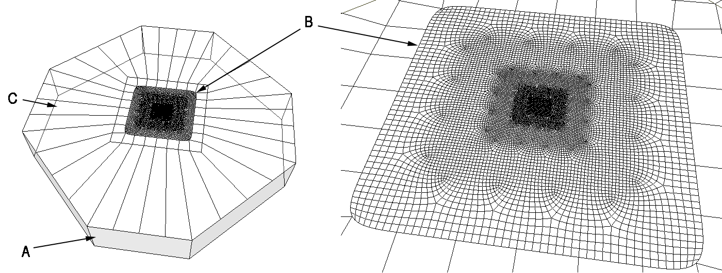
Рис. 9. Сетка для отображения морской поверхности.

При визуализации моря, центр сетки всегда находится под или над камерой Поворот камера на ориентацию сетки в пространстве не влияет. Высота вершин в области «B» модифицируется вершинным шейдером на GPU в соответствии с моделью волнения. При этом, высота волн плавно уменьшается по мере увеличения расстояния от наблюдателя. Таблица предрасчитанных высот волн передается в вершинный шейдер как трехмерная текстура.
При закрашивании водной поверхности учитывается частичное отражение Френеля (только небо), и частичное преломление с затуханием по глубине. См. Рис. 10.

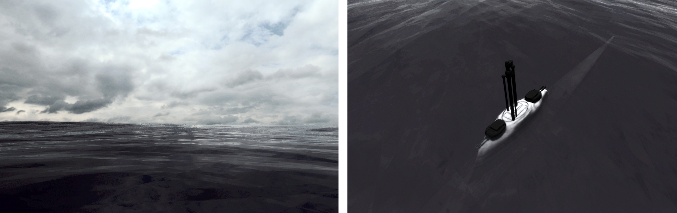
Рис. 10. Закраска водной поверхности: отражение Френеля (слева), затухание по глубине (справа).

Следует отметить, что камера может находиться не только над водой, но и под водой, а также, на границе сред. Для корректного отображения границы сред используется следующая техника:
- При визуализации морской поверхности включается запись в буфер трафарета: каждый раз растеризуется треугольник значение соответствующего бита в буфере трафарета инвертируется. Таким образом, если пиксель находится внутри сетки, то значение в буфере трафарета будет равно 1, и 0 – если пиксель находится за пределами сетки.
- Для всех пикселей, для которых значение в буфере трафарета равно 1 применяется эффект затуманивания.
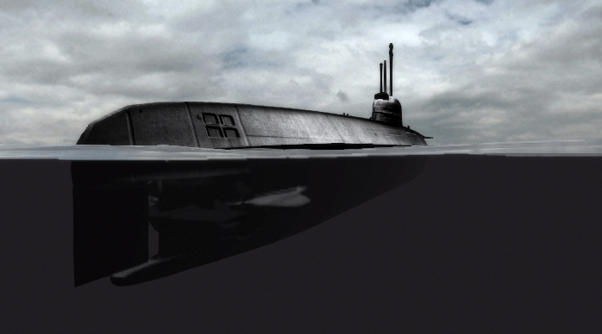
Рис. 11. Граница раздела сред.

Для улучшения восприятия движения корабля по водной поверхности было решено реализовать эффект корабельных волн. В расчете динамики судна корабельные волны не учитываются и используются только как визуальный эффект.
Эффект реализуется путем решения уравнения колебания на регулярной сетке:
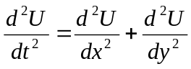
Начальное возмущение формируется в точке пересечения корпуса корабля и водной поверхности. Величина возмущения определяется в зависимости от относительной скорости поверхности корабля относительно воды. Уравнение решается на GPU, результат расчета как набор значений в текстуре передается в вершинный шейдер и высота колебаний добавляется к высоте волн. В тех областях, где скорость частиц колеблющейся поверхности выше определенного значения, поверхность моря перекрашивается в белый цвет, что дает эффект пены. См. Рис. 12.

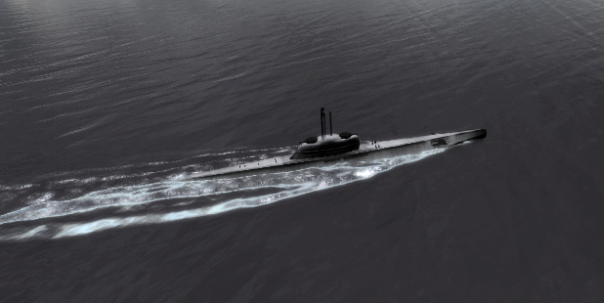
Рис. 12. Корабельные волны

Морфологическое устранение ступенчатости изображения
При использовании больших стерео-экранов для отображения результатов синтеза изображений остро встает проблема «ступенчатости», которая обусловлена конечным размером пикселя. Например, для экрана размер которого по ширине порядка 4 метров, размер пикселя при разрешении 1920х1080 размер пикселя будет равен 2 мм.
Для того чтобы избавиться от этого эффекта и сделать изображение более реалистичным применяют специальные техники сглаживания.
На данный момент существует два наиболее часто используемых метода сглаживания, это избыточная выборка сглаживания (англ. Super Sampling anti-aliasing, SSAA) и множественная выборка сглаживания (англ. Multisample anti-aliasing, MSAA). Метод SSAA заключается в том, что вначале синтезируется изображение, в несколько раз превосходящее по размерам финального изображение, после чего это изображение сжимается до размеров финального, при этом происходит усреднение всех соседних пикселей. В результате работы SSAA получается наиболее качественное изображение, но данный метод крайне требователен к производительности системы и к её памяти, а в случае визуализации стереоизображения эти требования возрастают в два раза, что является мало приемлемым. Метод MSAA аналогичен SSAA, с той лишь разницей, что расчет цвета пикселя осуществляется один раз и записывается сразу в несколько суб-пикселей.
Следует отметить, что необходимость использования сглаживания и синтеза изображения высокого разрешения, а также синтез парных изображений (для создания эффекта стерео) ставит ограничение на возможность использования SSAA и MSAA, так как сильно возрастает объем памяти необходимый для буфера изображения. В связи с такими ограничениями было решено использовать метод морфологического сглаживания (англ. Morphological Antialiasing, MLAA)[3]. МLAA работает со сценами любой сложности и с любой техникой, фактически данный метод работает только с финальным изображением, он не настолько требователен к объему памяти как вышеперечисленные методы, а результат в большинстве случае не уступает результату работы метода SSAA.
Данный метод заключается в нахождении “L” образных форм на “ступенчатых” разрывах непрерывности и их размытии. Метод MLAA можно условно разделить на три этапа:
- На этом этапе находятся все разрывы непрерывности в изображении, точность на этом этапе можно повысить благодаря использованию Z-буфера. На этом этапе можно применить любой метод нахождения разрывов непрерывностей (граней, ребер) из области компьютерного зрения.
- На втором этапе рассчитывается длина найденных непрерывностей, это необходимо для расчета уровня сглаживания пикселей.
- На третьем этапе происходит поиск всех “L” образных форм и их сглаживание.
На Рис. 13 приведен пример изображений с MLAA и без него.
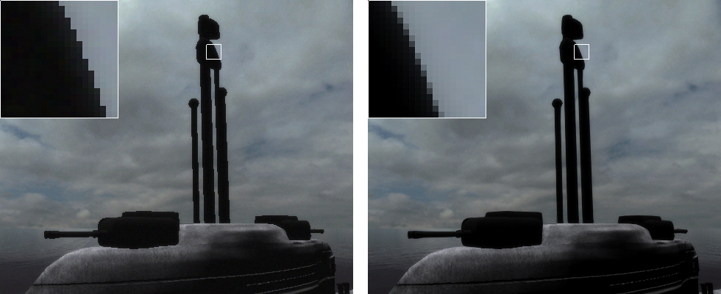
Рис. 13. Результат работы MLAA

Для задачи исследования поведения корабля в симулятор встроен построитель трехмерных графиков. Построитель может отображать любые зависимости, их функциональные преобразования в любой точке пространства. См. Рис. 14. Следует отметить, что использование стерео-режима при отображении графиков увеличивает их наглядность.

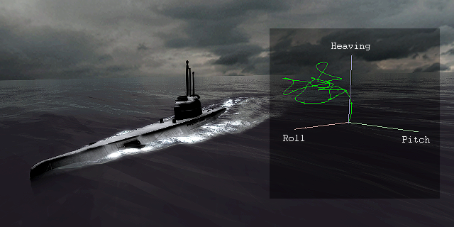
Рис. 14. Отображение трехмерных графиков в пространстве: Фазовая диаграмма: крен-дифферент-возвышение.

Описание программно-аппаратного комплекса для центра ситуационного моделирования и визуализации
Система моделирования экстремальной динамики судна ориентирована на использование в Программно-аппаратном комплексе Центра ситуационного моделирования и визуализации.
В состав комплекса входит ряд различных аппаратных средств. Система моделирования на данный момент использует следующие компоненты:
- Рабочая станция HP Z800 оснащенная видеокартой nVidia Quadro FX 5800.
- Недеполяризующий стерео-экран обратной проекции размером 3.35 х 2.0
- 6 HDTV DLP-проекторов Roxar Projectiondesign.
- Система по управлению и обработке стерео-изображения производства Roxar.
Использование такой системы продемонстрировало высокий эффект присутствия вплоть до легкого головокружения вызванного качкой в случае, если камера наблюдателя привязана к корпусу судна.
Планируется внедрить использование купольных поворотных камер AXIS AX0245 для отслеживания перемещения наблюдателя и соотв. изменение положения наблюдателя на судне.

Список литературы
- Claes Johanson «Real-time water rendering: Introducing the projected grid concept» Master of Science thesis http://fileadmin.cs.lth.se/graphics/theses/projects/projgrid/projgrid-hq.pdf
- Martin Mittring «Finding Next Gen – CryEngine 2» Advanced Real-Time Rendering in 3D Graphics and Games Course – SIGGRAPH 2007
- Reshetov A. 2009. Morphological Antialiasing. In Proceedings of High Performace Graphics. http://visual-computing.intel-research.net/publications/papers/2009/mlaa/mlaa.pdf
- Bullet User Manual and API documentation http://bulletphysics.org/mediawiki-1.5.8/index.php/Bullet_User_Manual_and_API_documentation

